
МИНОБРНАУКИ РОССИИ

федеральное государственное бюджетное образовательное учреждение высшего образования
«Санкт-Петербургский государственный технологический институт (технический университет)»
УГНС |  | 09.03.00 | Информатика и вычислительная техника
Направление подготовки |  | 09.03.01 | Информатика и вычислительная техника
Направленность (профиль) |  |  | Автоматизированные системы обработки информации и управление
Форма обучения |  |  | очная
Факультет |  |  | Информационных технологий и управления
Кафедра |  |  | Систем автоматизированного проектирования и управления
Учебная дисциплина |  |  | Разработка программных систем
Курс | II |  | Группа | 444

Отчёт по лабораторной работе № 2

Исполнитель: |  | Гусева М. Д.
Проверил: |  | Дамрин А. О.
СОДЕРЖАНИЕ
1 Цель работы 3
2 Задание 3
3 Алгоритм сортировки в виде блок-схемы 4
4 Расчет лучшей и худшей сложности алгоритма 5
5 Тестирование программы 6
6 Выводы 6

1 Цель работы
Pазработать консольное приложения для сортировки целых чисел согласно варианту и оценка сложности полученного алгоритма.

2 Задание
Разработать консольное приложение для сортировки целых чисел с использованием алгоритма быстрой сортировки, включая описание алгоритма в виде блок-схемы, расчет временной сложности, реализацию модуля сортировки без использования штатных функций и покрытие алгоритма unit-тестами.

3 Алгоритм сортировки в виде блок-схемы
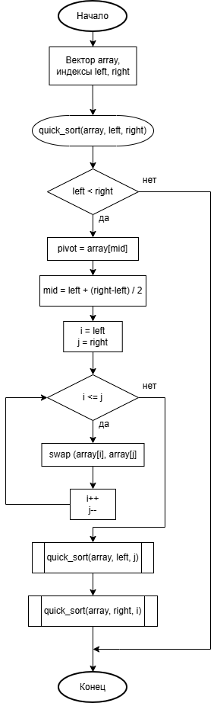
Рисунок 1 – Блок-схема алгоритма быстрой сортировки

4 Расчет лучшей и худшей сложности алгоритма
В лучшем случае сложность составляет O(n log n).
Это происходит, когда выбранный опорный элемент делит массив на две равные части. В этом случае глубина рекурсии будет порядка log n (так как массив делится пополам на каждом уровне), а на каждом уровне рекурсии мы в сумме выполняем O(n) операций для прохода и перестановки элементов. Таким образом, общая сложность — O(n) * O(log n) = O(n log n).
В худшем случае сложность деградирует до O(n²).
Этот случай наступает, когда выбранный опорный оказывается минимальным или максимальным элементом.
В этой ситуации одно из поддеревьев рекурсии оказывается пустым, а другое содержит все остальные элементы (n-1). Глубина рекурсии становится не log n, а n. На каждом уровне мы по-прежнему выполняем O(n) операций.
Количество операций можно представить как сумму:
n + (n-1) + (n-2) + ... + 1
Исходя из формулы суммы арифметической прогрессии, эта сумма равна n(n+1)/2, что дает сложность O(n²).

5 Тестирование программы
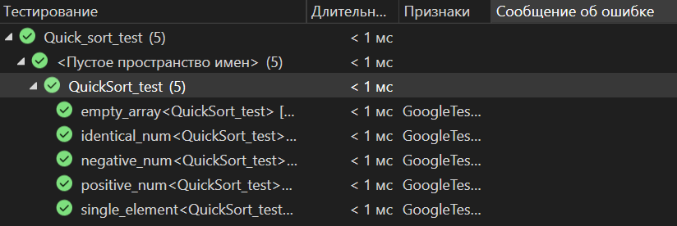
Рисунок 2 – Выполнение UNIT-тестов

6 Выводы
В ходе выполнения данной лабораторной работы было разработано консольное приложение, реализующее алгоритм быстрой сортировки для целых чисел.
Также была рассчитана временная сложность алгоритма в лучшем и худшем случаях.

